附件1：参数要求
序号 | 名称 | 技术要求和参数
1 | 空白不干胶标签纸 | 材质：铜版，宽：45毫米，高：25毫米，2500张/卷
2 | 空白不干胶标签纸 | 材质：铜版，宽：65毫米，高：35毫米，2500张/卷
3 | 蓝色不干胶标签纸  （见图样1） | 材质：铜版，宽：70毫米，高：30毫米，2500张/卷
4 | 红色不干胶标签纸  （见图样2） | 材质：铜版，宽：70毫米，高：30毫米，2500张/卷
5 | 固定资产标签1  （见图样3） | 材质：PVC覆膜，宽：65毫米，高：40毫米，2500张/卷
6 | 固定资产标签2  （见图样4） | 材质：PVC覆膜，宽：60毫米，高：35毫米，2500张/卷
7 | 绿色合格证1  （见图样5） | 材质：铜版覆膜，宽：65毫米，高：35毫米，2500张/卷
8 | 绿色合格证2  （见图样6） | 材质：铜版覆膜，宽：40毫米，高：20毫米，2500张/卷
9 | 黄色准用证  （见图样7） | 材质：铜版覆膜，宽：65毫米，高：35毫米，2500张/卷
10 | 红色停用证  （见图样8） | 材质：铜版覆膜，宽：65毫米，高：35毫米，2500张/卷
11 | 树脂碳带 | 宽：大于等于70毫米，长度：不少于90米

（图样见下页）

图样1：蓝标
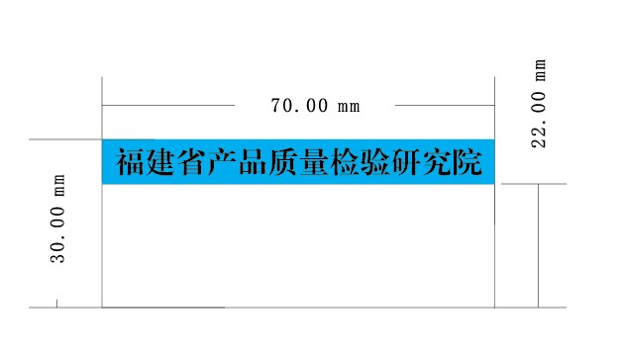

图样2：红标
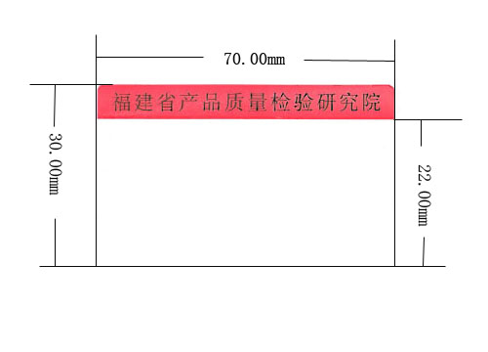

图样3：固定资产标签1
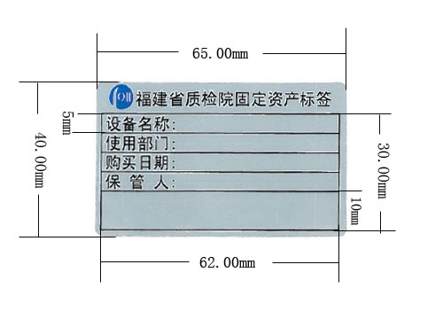
图样4：固定资产标签2
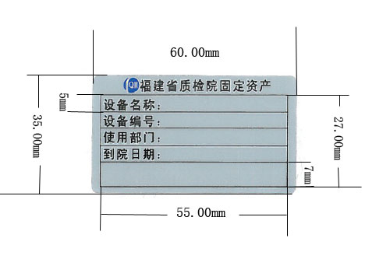
图样5-8：
